Образовательная область: Познание, творчество
Подобласть: Естествознание, ФЭМП, коллективная аппликация
Тема: Лунтик в гостях у ребят
Цель:
1.Образовательная: Закрепить представление о геометрических фигурах, развивать логическое мышление. Упражнять детей в установлении соотношений между предметами по высоте, в расположении предметов в ряд в порядке возрастания и убывания, приучать употреблять слова и выражения: самый высокий, низкий, выше, ниже, повыше, пониже.
2.Развивающая: Создать условия для развития логического мышления, сообразительности, внимания. Способствовать формированию мыслительных операций, развитию речи, умению аргументировать свои высказывания.
Развивать умение работать с спонжами и клеем, умение работать аккуратно, пользоваться влажными салфетками.
3.Воспитывающая: Воспитывать самостоятельность, умение понимать учебную задачу и выполнять её самостоятельно. Воспитывать интерес к занятию, прививать доброжелательное отношение к сказочным героям, желание помогать, и научить тому, чему их научили.
Демонстрационный материал и оборудование: экран, проектор, ноутбук, электронная презентация с заданиями; видео; большие желтые звезды и маленькие красные звёзды; снег вырезанный в виде геометрических фигур; костюм Лунтика, торт с угощением внутри,
Раздаточный материал: конверт с набором геометрических фигур на каждого ребенка, планшеты с цифрами от 1 до 5 на каждого ребенка, 2 воздушных шарика, нарезанные спонжи, тарелочки с клеем, влажные салфетки; бинокли на каждого ребенка.
Предварительная работа: Чтение историй про Лунтика и его друзей, просмотр мультфильма «Приключение Лунтика», дидактические игры: «Найди пропущенное число», « Соседи числа», «Который по счету», «Вот такие разные, геометрические фигурки», прогулки, беседа о свойствах снега.
Билингвальный компонент: счет на казахском до 5;
Э  т | Действия воспитателя
Здравствуйте ребята.
Круг радости: Cобрались все дети в круг,
Я твой друг, и ты мой друг!
Крепко за руки возьмемся
И друг другу улыбнемся!
Ребята сегодня мы с вами отправимся в математическую сказку.
Мотивационно-  побудительный | Там нас ждут интересные задания, с которыми , я уверена, вы справитесь  А вот в какую сказку, вы узнаете послушав запись (включается, однажды на Луне родился Малыш). Ребята, какая это сказка? Правильно, Лунтик. Вы знаете, что с Лунтиком, постоянно происходят разные истории, и сегодня ребята, нам на электронную почту поступил необычный виедозвонок, давайте пройдем на стульчики, и посмотрим на экран.
Организационно - поисковый | На экране появляется видео от Лунтика:  Речь Лунтика: Здравствуйте, ребята, вы узнали меня, я Лунтик –ваш лунный гость, на Луне нет детских садов и школ, поэтому я многого не знаю. Может, вы мне покажете, чему Вас научили в детском саду? А я буду за вами наблюдать в телескоп, это такой прибор, в который видно, что происходит на Земле. Ой, что это у вас кругом белым - бело, как красиво. И что это за кристаллики разной необычной формы.  Воспитатель: Ребята, расскажем и покажем Лунтику, все, что знаем. Вы согласны? Ну тогда, Давайте расскажем, что это за кристаллики? Из чего они? Правильно, из снега. А какой геометрической формы. Молодцы. Чем отличается круг от квадрата, треугольника?  А Вы помните, кто же стал лучшим другом Лунтика?  (На экране появляется изображение кузнечика Кузи)  - Кузя никогда не был в космосе. И он даже не знает как выглядит транспорт, на котором туда можно было бы добраться. А на чем можно полететь в космос? (На ракете). Давайте рассмотрим ракету, из каких она фигур (на экране ракета)  Пройдите за столы, у вас на столах, в зеленых конвертиках, лежат геометрические фигуры. Давайте их назовем. (Квадрат, прямоугольник, круг, треугольник). Я предлагаю построить вам из этих фигур ракету для Кузи. (Дети строят). (под музыкальное сопровождение )  - Молодцы! Теперь Кузя тоже знает как выглядит ракета и то, что на ней можно полететь в космос к своему другу на Луну!  (На экране появляется изображение Лунтика с звездами)  Ребята, посмотрите на экран, скажите пожалуйста, что Вы видите вокруг Лунтика? ( Это звёзды)  - А кто мне ответит, звёзды вокруг Лунтика одинаковые или разные?( разные)  - Чем они отличаются (размером и цветом).  - Какого цвета звёзды? (Красные и желтые)  - Посмотрите внимательно на доску и скажите, каких звёзд больше, красных или желтых? ( красных)  -А как Вы догадались? (Посчитали)  - Сейчас мы это проверим. Я предлагаю побыть вам немножко волшебниками и перенести эти звездочки к нам сюда! Вы хотите? (Да) Тогда закрываем глаза и говорим такие слова:  Раз, два, три,  Лунтик звезды подари! (на экране появляется Лунтик без звезд, а звезды висят на доске).  ( Вызванный к доске ребёнок, вывешивает красные звёзды, ниже, под каждой красной- желтые.. Выясняется, что красных, больше чем желтых (желтых меньше чем красных)  - На сколько красных больше, чем желтых? (На 1 звезду)  - Что нужно сделать, чтобы их стало поровну? (Убрать или добавить одну звезду)  Музыкальная Физминутка "Зеленые лунатики"  - Что-то мы с Вами засиделись. Кузя и Лунтик очень любят физкультуру и предлагают нам провести физминутку  Лунтик тоже любит делать зарядку и построил своих друзей. (На экране появляются друзья Лунтика, не правильно стоят). Кто стоит первым? Последним? Посчитайте, сколько друзей построилось на зарядку. \Кто стоит между Лунтиком и Милой? Кто стоит за Лунтиком? За Милой? Кто стоит между Пчелёнком и Кузей?  Но что то на картинке не правильно? Генерал Шер сказал малышам построиться по росту, а они опять всё перепутали!  Давайте на доске построим героев по росту: От самого высокого, до самого низкого. (Дети выполняют, ведётся проверка), выводится на экран правильное построение героев.  Ребята, а вы знаете, что Лунтик постоянно путает цифры. (На экране Лунтик с цифрами). А вы путаете? Нет, тогда давайте ему покажем и научим, как наши цифры должны стоять, посмотрите на экран, у него все цифры бегают не правильно. Возьмите оранжевые конверты, и разложите в планшеты цифры от 1 до 5, покажите, Правильно. Посмотрите на экран, правильно -  Лунтик теперь составил. (На экране Лунтик с цифрами).  У Лунтика есть друзья и соседи, и у наших цифр тоже. Назовите соседей цифры 3, 4, 2. А теперь давайте посчитаем прямо и обратно. А давайте посчитаем на казахском от 1 до 5, на английском. Молодцы.  Все правильно. Показали Лунтику, что мы умеем. А теперь скажите, с чем успел познакомиться сегодня Лунтик? (с геометрическими фигурами, научился считать до 5 на русском, казахском, строиться по росту от высокого к низкому).  - Ребята Лунтику так понравилось, у нас учиться, что он не удержался и полетел к нам на ракете, и мы его скоро увидим, вы хотите его увидеть? Тогда возьмите бинокли, и посмотрите в них. Ребята далеко Лунтик от вас или близко? Высоко или низко? А он большой или маленький? А он один, или вместе с друзьями. Здравствуй, Лунтик.  Лунтик: Здравствуйте, ребята. Спасибо вам большое, вы так интересно все рассказали и показали. А, где же Кристаллики, которые я видел в телескоп.  Воспитатель: Ребята, скажите, что случилось с Кристалликами, правильно, они растаяли от тепла.  Лунтик: А, я так хотел взять их на память.  Воспитатель: Давайте мы с вами пройдем в нашу мастерскую, возьмем волшебные спонжи, и приклеим их к шарику. Но перед этим с вами повторим Технику безопасности, как обращаться с клеем.  Повторение ТБ при работе с клеем.  Чтобы наши пальчики лучше работали, давайте сделаем пальчиковую гимнастику, а ты Лунтик тоже повторяй.  Пальчиковая гимнастика:  Пальчик, пальчик - Где гулял? Я снежок собирал! Много снега нашел! Весь собрал и пошел!  Самостоятельная работа, приклеивание спонжей к шарику: индивидуальная помощь при необходимости, под музыкальное сопровождение.
Рефлексивно - корригирующий | Лунтик: Какие красивые снежные шары, мне и моему любимому другу Кузе. Я хочу, сказать вам большое спасибо от всех моих друзей, и угостить вас тортиком, который приготовила Баба Капа. Он необыкновенный, посмотрите, что там внутри? Какой формы тортик? А кусочки тортика? А вкусняшки? Мне пора возвращаться к Бабе Капе, а вам из сказки возвращаться домой. До свидания. До новых встреч.  Дорогие ребята, вы сегодня хорошо поработали, дружно. Как вы думаете, без дружбы мы смогли бы рассказать Лунтику все о математике. Правильно, нет. Дружба нам помогла! Поэтому я и начала наше занятие словами: Я твой друг и ты мой друг! И в волшебной сказке и в нашей стране дружбу ценят! Благодаря дружбе на территории нашего Казахстана мирно проживает много народов. Символом дружбы является ассамблея народов Казахстана. В этом году ассамблее исполняется 25 лет со дня открытия. Напомните мне, где мы были? Как называлась сказка? Сколько снежных шаров мы подарили Лунтику? Мы дружно занятие провели? Спасибо! Вы мне очень понравились, самые лучшие математики на свете. До свидания.
Ожидаемый результат:
Знать: Счет в пределах 5; цвета, названия геометрических фигур; порядковый счет; понятие: больше, меньше, равно; далеко, близко, высоко, низко
Иметь: Представление о соседях цифр, что можно построить из геометрических фигур: представление о сказках; навыках культуры поведения.
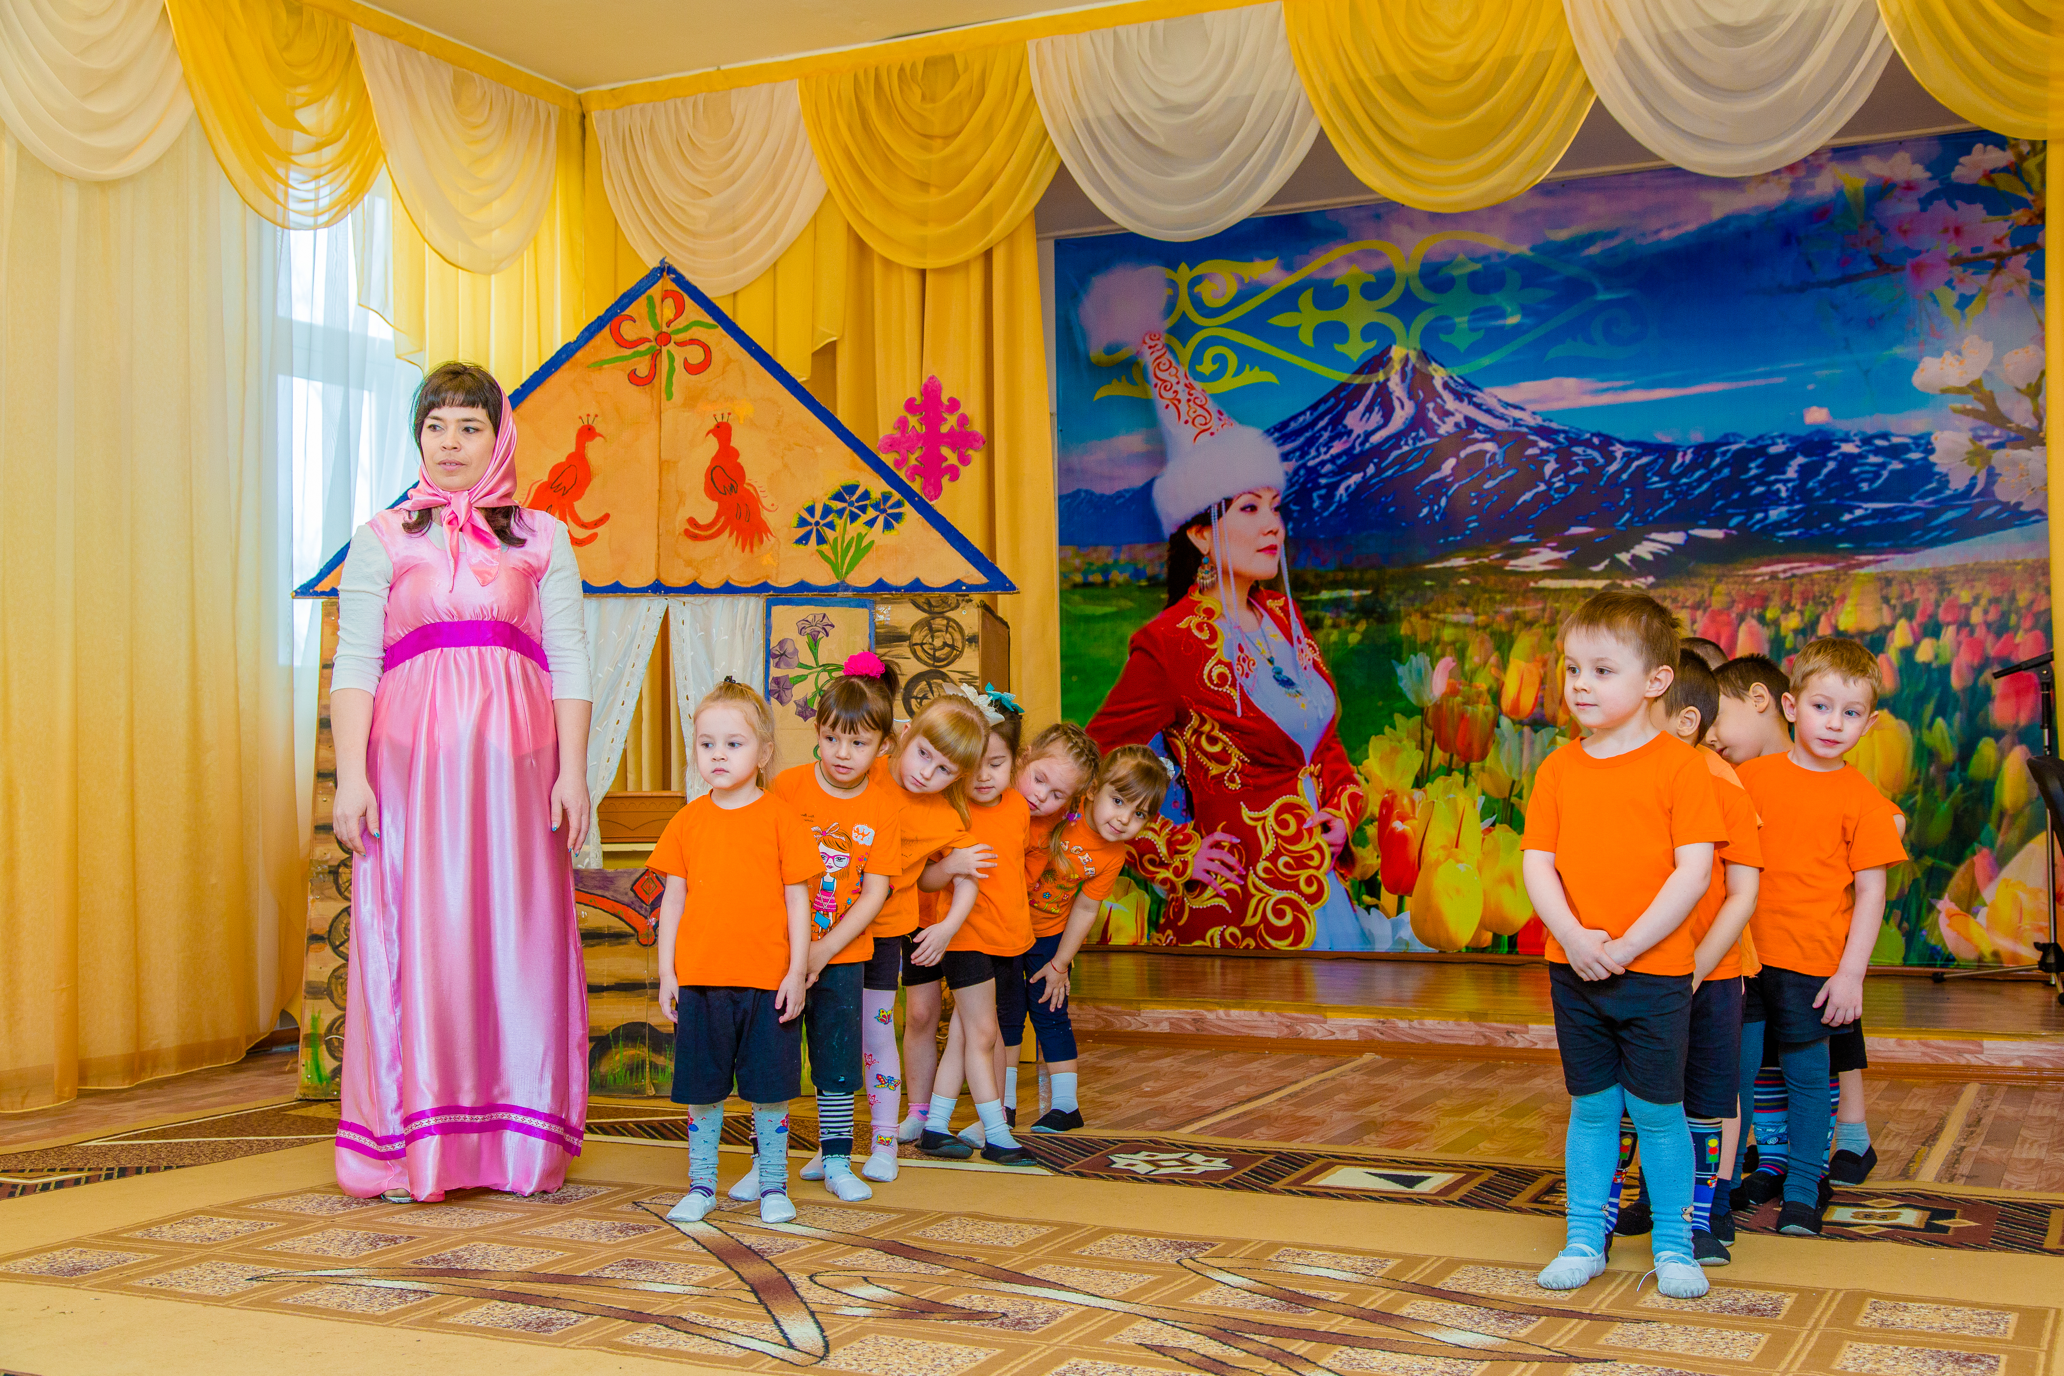
Уметь: Узнавать в окружающих предметах геометрические фигуры; составлять картины из нескольких геометрических фигур; отвечать на вопросы: сколько, на котором месте по счету. Уметь решать логические задачи; соотносить цифры с количеством предметов

